湖南师大附中2020届高三月考试卷(六)

数　学(文科)

审题：高三文数备课组

本试卷分第Ⅰ卷(选择题)和第Ⅱ卷(非选择题)两部分，共10页。

时量：120分钟 满分：150分

第Ⅰ卷

一、选择题：本大题共12个小题，每小题5分，共60分，在每小题给出的四个选项中，只有一项是符合题目要求的．

1．已知集合*U*＝**R**，*A*＝{*x*∈**Z**|*x*2<5}，*B*＝{*x*|*x*2(2－*x*)>0}，则图中阴影部分表示的集合为(C)

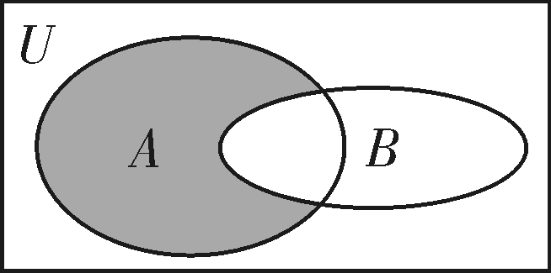

A．{2} B．{1，2} C．{0，2} D．{0，1，2}

【解析】图中阴影部分表示的集合为(∁*UB*)∩*A*.

∵*A*＝{*x*∈**Z**|*x*2<5}，*B*＝{*x*|*x*2(2－*x*)>0}，

∴*A*＝{－2，－1，0，1，2}，*B*＝(－∞，0)∪(0，2)，

∴(∁*UB*)∩*A*＝{0，2}．

故选C.

2．已知复数*z*满足*z*＝，则复数*z*的共轭复数为(D)

A．－1＋i B．－1－i C．1－i D．1＋i

【解析】由*z*(1＋i)＝|－1＋i|＝＝2，

得*z*＝＝＝1－i，∴＝1＋i.

3．已知平面*α*⊥平面*β*，*α*∩*β*＝*l*，点*A*∈*α*，*A*∉*l*，直线*AB*∥*l*，直线*AC*⊥*l*，直线*m*∥*α*，*m*∥*β*，则下列四种位置关系中，不一定成立的是(D)

A．*AB*∥*m* B．*AC*⊥*m* C．*AB*∥*β* D．*AC*⊥*β*

【解析】因为*m*∥*α*，*m*∥*β*，*α*∩*β*＝*l*，所以*m*∥*l*.

因为*AB*∥*l*，所以*AB*∥*m*，故A一定正确．

因为*AC*⊥*l*，*m*∥*l*，所以*AC*⊥*m*，从而B一定正确．

因为*AB*∥*l*，*l*⊂*β*，*AB*⊄*β*.

所以*AB*∥*β*.故C也正确．

因为*AC*⊥*l*，当点*C*在平面*α*内时，*AC*⊥*β*成立，当点*C*不在平面*α*内时，*AC*⊥*β*不成立，故D不一定成立．

4．在等差数列{*an*}中，*a*1＋*a*5＋*a*7＋*a*9＋*a*13＝100，*a*6－*a*2＝12，则*a*1＝(B)

A．1 B．2 C．3 D．4

【解析】因为*a*1＋*a*5＋*a*7＋*a*9＋*a*13＝100，所以5*a*7＝100，即*a*7＝20，

设等差数列{*an*}的公差为*d*，又*a*6－*a*2＝12，

所以4*d*＝12，故*d*＝3，所以*a*1＝*a*7－6*d*＝20－18＝2，故选B.

5．在矩形*ABCD*中，*AB*＝，*BC*＝2，点*E*为边*BC*的中点，点*F*在边*CD*上，若·＝，则·的值为(A)

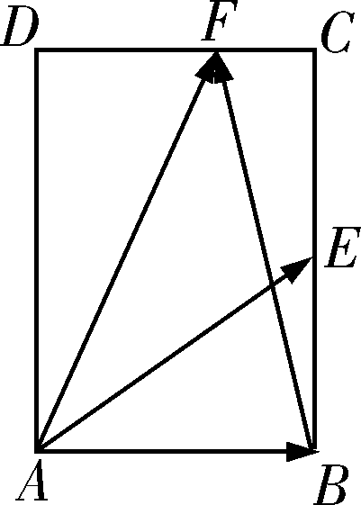

A. B．2 C．0 D．1

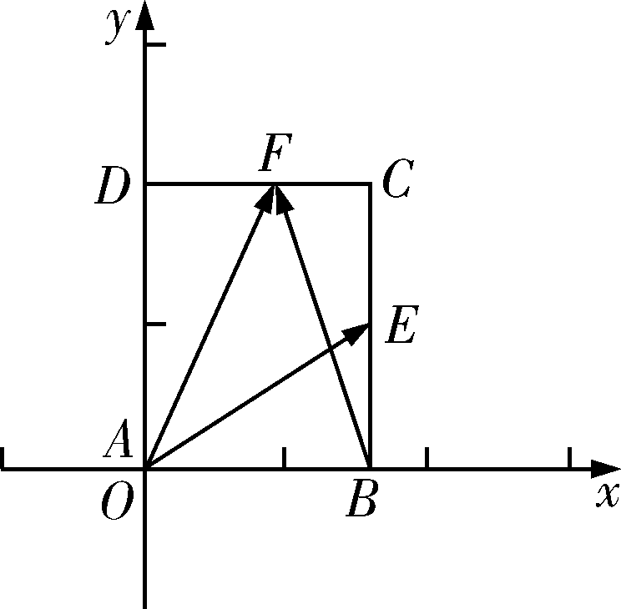

【解析】建立如图所示的坐标系，可得*A*，*B*，*E*，*F*，

∴＝，＝，∴·＝*x*＝，

解得*x*＝1，∴*F*，∴＝，＝，

∴·＝＋1×2＝.故选A.

6．已知sin＝，则cos＝(C)

A. B. C．－ D.

【解析】由题意，可得cos＝－cos＝－cos＝－cos＝2sin2－1＝2×－1＝－，故选C.

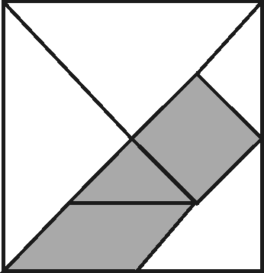

7．七巧板是古代中国劳动人民发明的一种中国传统智力玩具，它由五块等腰直角三角形，一块正方形和一块平行四边形共七块板组成．清陆以湉《冷庐杂识》卷一中写道：近又有七巧图，其式五，其数七，其变化之式多至千余．体物肖形，随手变幻，盖游戏之具，足以排闷破寂，故世俗皆喜为之．如图是一个用七巧板拼成的正方形，若在此正方形中任取一点，则此点取自阴影部分的概率为(A)

A. B. C. D.

【解析】设正方形的边长为4，则正方形的面积为*S*＝4×4＝16，此时阴影部分所对应的直角梯形的上底边长为2，下底边长为3，高为，所以阴影部分的面积为*S*1＝×(2＋3)×＝5，根据几何概型，可得概率为*P*＝＝，故选A.

8．若△*ABC*的内角*A*，*B*，*C*的对边分别为*a*，*b*，*c*，且*b*＝2，*c*＝，△*ABC*的面积*S*＝cos *A*，则*a*＝(A)

A．1 B. C. D.

【解析】因为*b*＝2，*c*＝，面积*S*＝cos *A*＝*bc*sin *A*＝sin *A*，所以sin *A*＝cos *A*．所以sin2*A*＋cos2*A*＝cos2*A*＋cos2*A*＝cos2*A*＝1.所以cos *A*＝，所以*a*2＝*b*2＋*c*2－2*bc*cos *A*＝4＋5－2×2××＝9－8＝1.*a*＝1.故选A.

9．已知实数*x*，*y*满足约束条件若*z*＝*y*－*ax*取得最小值的最优解不唯一，则实数*a*的值为(B)

A．5 B. C．－1或 D．－1或5

10．已知双曲线－＝1(*a*>0，*b*>0)的右焦点为*F* ，若过点*F* 且倾斜角为60°的直线与双曲线的右支有且只有一个交点，则此双曲线离心率的取值范围是(C)

A．(1，2] B．(1，2) C．[2，＋∞) D．(2，＋∞)

【解析】已知双曲线－＝1(*a*>0，*b*>0)的右焦点为*F*，若过点*F*且倾斜角为60°的直线与双曲线的右支有且只有一个交点，则该直线的斜率小于等于渐近线的斜率， ∴≥，离心率*e*2＝＝≥4，*e*≥2，故选C.

11．若正数*a*，*b*满足4*a*＋3*b*－1＝0，则＋的最小值为(A)

A．3＋2 B．1＋2

C．2＋3 D．2

【解析】由题意，设解得*a*＝*m*－*n*，*b*＝2*n*－*m*，其中*m*>0，*n*>0，

因为4*a*＋3*b*－1＝0，所以4＋3－1＝0，整理得*m*＋2*n*＝1，

又由＋＝＋＝＝3＋＋≥3＋2＝3＋2，

当且仅当＝，即*m*＝*n*时等号成立，所以＋的最小值为3＋2.故选A.

12．已知正方体*ABCD*－*A*1*B*1*C*1*D*1的棱长为1，*E*是棱*D*1*C*1的中点，点*F*在正方体内部或正方体的表面上，且*EF*∥平面*A*1*BC*1，则动点*F*的轨迹所形成的区域面积是(C)

A. B. C. D.

【解析】如图，分别取棱*CC*1、*BC*、*AB*、*AA*1、*A*1*D*1的中点*M*、*N*、*G*、*Q*、*P*，

则*PE*∥*A*1*C*1∥*GN*，*EM*∥*A*1*B*∥*GQ*，*PQ*∥*BC*1∥*MN*，

∴平面*EMNGQP*∥平面*A*1*BC*1，∵点*F*在正方体内部或正方体的表面上，若*EF*∥平面*A*1*BC*1，

∴动点*F*的轨迹所形成的区域是平面*EMNGQP*，∵正方体*ABCD*－*A*1*B*1*C*1*D*1的棱长为1，

∴*PE*＝*EM*＝*MN*＝*NG*＝*GQ*＝*PQ*＝，*PN*＝，∴*E*到*PN*的距离*d*＝＝，

∴动点*F*的轨迹所形成的区域面积：*S*＝2*S*梯形*PNME*＝2××＝.故选C.

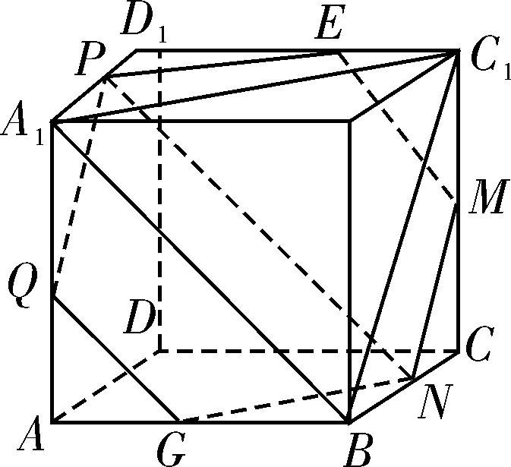

第Ⅱ卷

本卷包括必考题和选考题两部分．第13～21题为必考题，每个试题考生都必须作答．第22、23题为选考题，考生根据要求作答．

二、填空题：本大题共4个小题，每小题5分，满分20分．请把答案填在答题卷对应题号后的横线上．

13．在空间直角坐标系中，已知点*A*(1，0，2)，点*B*(1，－3, 1)，*M*是*z*轴上一点，且＝，则*M*的坐标是__(0，0，－3)__.

14．设△*ABC*的三边长分别为*a*，*b*，*c*，△*ABC*的面积为*S*，内切圆半径为*r*，则*r*＝；类比这个结论可知，四面体*ABCD*的四个面的面积分别为*S*1，*S*2，*S*3，*S*4，四面体*ABCD*的体积为*V*，内切球半径为*R*，则*R*＝____．

【解析】三角形的面积类比四面体的体积，三角形的边长类比四面体四个面的面积，内切圆半径类比内切球的半径，二维图形中的“2”类比三维图形中的“3”，得*R*＝.

15．已知点(1，－2)和在直线*l*：*ax*－*y*－1＝0(*a*≠0)的两侧，则直线*l*的倾斜角的取值范围是__∪__．

【解析】设直线*l*的倾斜角为*θ*∈[0，π)．点*A*(1，－2)，*B*.

直线*l*：*ax*－*y*－1＝0(*a*≠0)经过定点*P*(0，－1)．*kPA*＝＝－1，*kPB*＝＝.

∵点(1，－2)和在直线*l*：*ax*－*y*－1＝0(*a*≠0)的两侧，

∴*kPA*<*a*<*kPB*，∴－1<tan *θ*<，tan *θ*≠0.解得0<*θ*<或<*θ*<π.

故答案为∪

16．已知定义在[1，＋∞)上的函数*f*(*x*)满足*f*(3*x*)＝3*f*(*x*)，且当1≤*x*≤3时，*f*(*x*)＝1－|*x*－2|，则方程*f*(*x*)＝*f*(2019)的最小实根的值为__411__．

【解析】由已知，函数*f*(*x*)在区间[1，3]，[3，9]，[9，27]，[27，81]，[81，243]，[243，729]，[729，2187]内的图象都是等腰直角三角形的两条直角边，其极大值分别为1，3，9，27，81，243，729.由图知，*f*(2019)＝2187－2019＝168，设方程*f*(*x*)＝168的最小实根为*x*0，则*x*0∈(243，729)，所以*x*0＝243＋168＝411.

三、解答题：共70分，解答应写出文字说明，证明过程或演算步骤．

17．(本小题满分12分)

30名学生参加某大学的自主招生面试，面试分数与学生序号之间的统计图如下：

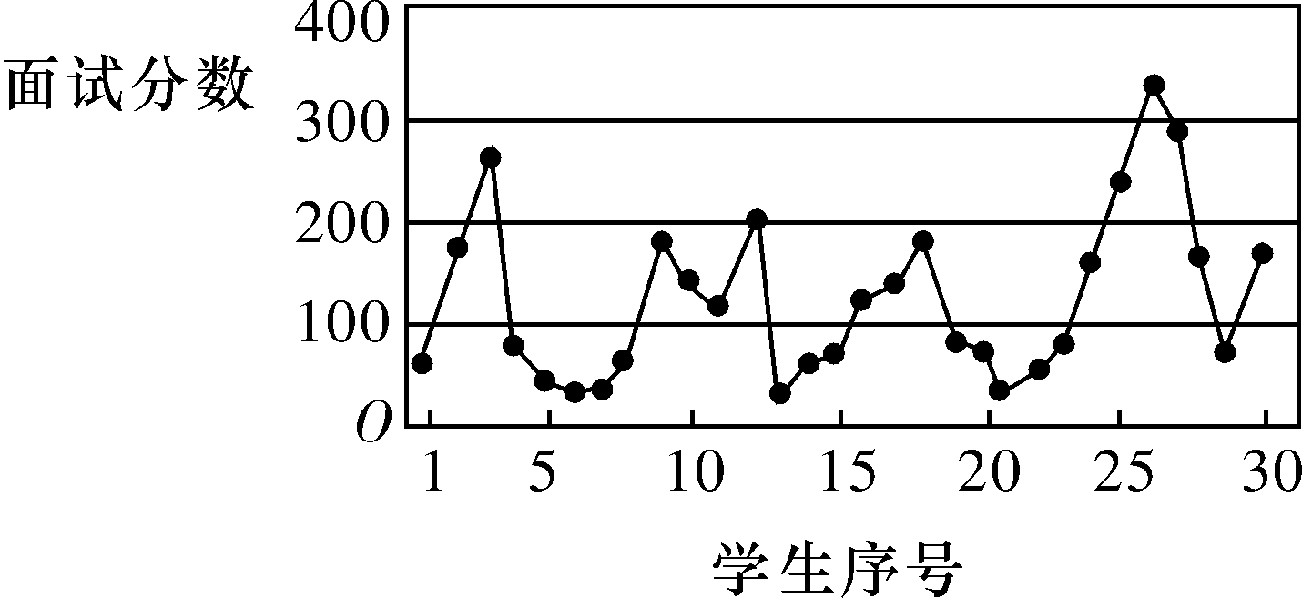

(1)下表是根据统计图中的数据得到的频率分布表，求出*a*，*b*的值，并估计这些学生面试分数的平均值(同一组中的数据用该组区间的中点值作代表)；

|  |  |  |  |  |
| --- | --- | --- | --- | --- |
| 面试分数 | [0，100) | [100，200) | [200，300) | [300，400] |
| 人数 | *a* | 10 | 4 | 1 |
| 频率 | *b* |  |  |  |

(2)该大学的某部门从1～5号学生中随机选择两人进行访谈，求选择的两人的面试分数均在100分以下的概率．

【解析】(1)面试分数在[0，100)内的学生共有30－10－4－1＝15(名)，

故*a*＝15，*b*＝＝，(3分)

估计这些学生面试分数的平均值为50×＋150×＋250×＋350×＝120(分)．(6分)

(2)从1～5号学生中任选两人的选择方法有(1，2)，(1，3)，(1，4)，(1，5)，(2，3)，(2，4)，(2，5)，(3，4)，(3，5)，(4，5)，共10种，

观察题图易知1号，4号，5号学生的面试分数在100分以下，

故选择的两人的面试分数均在100分以下的选择方法有(1，4)，(1，5)，(4，5)，共3种，

故选择的两人的面试分数均在100分以下的概率为.(12分)

18．(本小题满分12分)

已知{*an*}是各项均为正数的等比数列，且*a*1＋*a*2＝6，*a*1*a*2＝*a*3.

(1)求数列{*an*}的通项公式；

(2){*bn*}为各项非零的等差数列，其前*n*项和为*Sn*，已知*S*2*n*＋1＝*bnbn*＋1，求数列的前*n*项和*Tn*.

【解析】(1)设{*an*}的公比为*q*，由题意知*a*1(1＋*q*)＝6，*aq*＝*a*1*q*2.

又*an*>0，解得*a*1＝2，*q*＝2，所以*an*＝2*n*.(4分)

(2)由题意知，*S*2*n*＋1＝＝(2*n*＋1)*bn*＋1，又*S*2*n*＋1＝*bnbn*＋1，*bn*＋1≠0，

所以*bn*＝2*n*＋1.(8分)

令*cn*＝，则*cn*＝，因此*Tn*＝*c*1＋*c*2＋…＋*cn*＝＋＋＋…＋＋，

又*Tn*＝＋＋＋…＋＋，

两式相减得*Tn*＝＋－＝＋1－－＝－，

所以*Tn*＝5－.(12分)

19．(本小题满分12分)

如图，在四面体*ABCD*中，△*ABC*是等边三角形，平面*ABC*⊥平面*ABD*，点*M*为棱*AB*的中点，*AB*＝2，*AD*＝2，∠*BAD*＝90°.

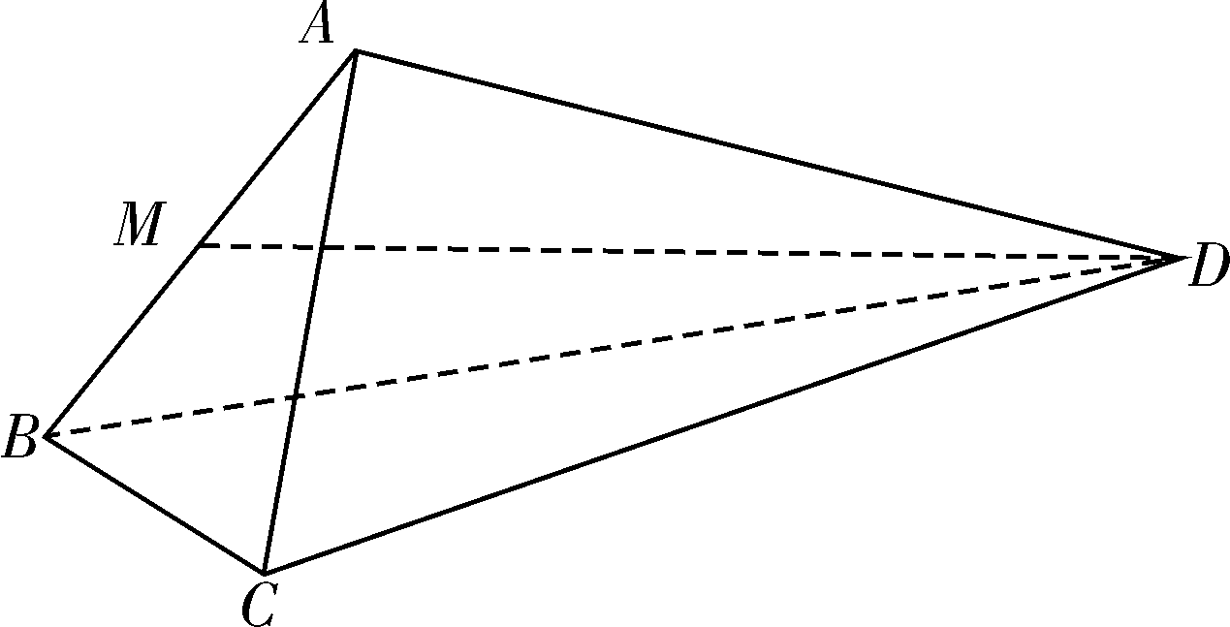

(1)求证：*AD*⊥*BC*；

(2)求异面直线*BC*与*MD*所成角的余弦值；

(3)求直线*CD*与平面*ABD*所成角的正弦值．

【解析】(1)由平面*ABC*⊥平面*ABD*，平面*ABC*∩平面*ABD*＝*AB*，*AD*⊥*AB*，*AD*⊂平面*ABD*，可得*AD*⊥平面*ABC*，

故*AD*⊥*BC*；(4分)

(2)如图，取棱*AC*的中点*N*，连接*MN*，*ND*.又因为*M*为棱*AB*的中点，故*MN*∥*BC*.所以∠*DMN*(或其补角)为异面直线*BC*与*MD*所成的角．

在Rt△*DAM*中，*AM*＝1，故*DM*＝＝.因为*AD*⊥平面*ABC*，故*AD*⊥*AC*.在Rt△*DAN*中，*AN*＝1，

故*DN*＝＝.

在等腰三角形*DMN*中，*MN*＝1，可得cos∠*DMN*＝＝.

所以，异面直线*BC*与*MD*所成角的余弦值为；(8分)

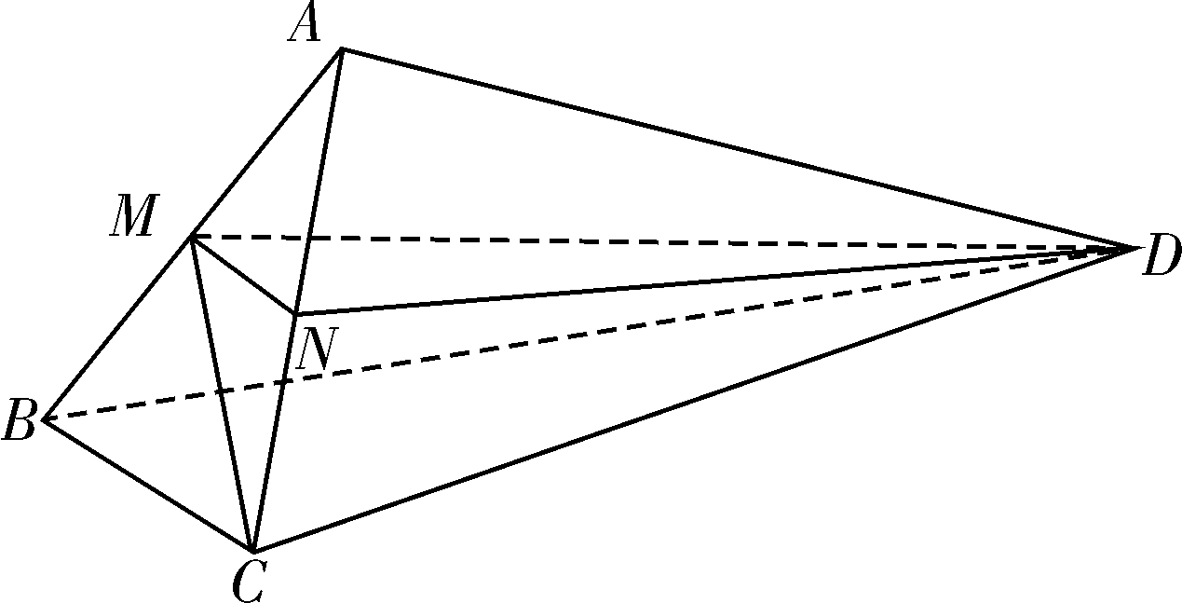

(3)连接*CM*.因为△*ABC*为等边三角形，*M*为边*AB*的中点，故*CM*⊥*AB*，*CM*＝.又因为平面*ABC*⊥平面*ABD*，而*CM*⊂平面*ABC*，故*CM*⊥平面*ABD*，所以∠*CDM*为直线*CD*与平面*ABD*所成的角．

在Rt△*CAD*中，*CD*＝＝4.在Rt△*CMD*中，sin∠*CDM*＝＝.

所以，直线*CD*与平面*ABD*所成角的正弦值为.(12分)

20．(本小题满分12分)

已知椭圆*C*：＋＝1(*a*>*b*>0)的离心率为，右顶点为*A*(2，0)．

(1)求椭圆*C*的方程；

(2)过点(1，0)的直线*l*交椭圆于*B*，*D*两点，设直线*AB*的斜率为*k*1，直线*AD*的斜率为*k*2，求证：*k*1*k*2为定值．

【解析】(1)由题意得，解得所以椭圆*C*的方程为＋*y*2＝1；(4分)

(2)证明：①当直线*l*的斜率不存在时，*B*，*D*， 所以*k*1*k*2＝×＝－； (6分)

②当直线*l*的斜率存在时，设直线*l*的方程为*y*＝*k*(*x*－1), *B*(*x*1，*y*1)，*D*(*x*2，*y*2)，

由消去*y*，得(1＋4*k*2)*x*2－8*k*2*x*＋4*k*2－4＝0，所以*x*1＋*x*2＝，*x*1*x*2＝，(8分)

*k*1*k*2＝＝＝

＝＝－；综上所述，*k*1*k*2＝－为定值．(12分)

21．(本小题满分12分)

已知函数*f*(*x*)＝*x*－(*a*＋1)ln *x*－(*a*∈**R**)，*g*(*x*)＝*x*2＋e*x*－*x*e*x*.

(1)当*x*∈[1，e]时，求*f*(*x*)的最小值；

(2)当*a*＜1时，若存在*x*1∈[e，e2]，使得对任意的*x*2∈[－2，0]，*f*(*x*1)＜*g*(*x*2)恒成立，求*a*的取值范围．

【解析】(1)*f*(*x*)的定义域为(0，＋∞)，*f*′(*x*)＝.

①若*a*≤1，当*x*∈[1，e]时，*f*′(*x*)≥0，则*f*(*x*)在[1，e]上为增函数，*f*(*x*)min＝*f*(1)＝1－*a*.(2分)

②若1＜*a*＜e，当*x*∈[1，*a*]时，*f*′(*x*)≤0，*f*(*x*)为减函数；当*x*∈(*a*，e]时，*f*′(*x*)≥0，*f*(*x*)为增函数．

所以*f*(*x*)min＝*f*(*a*)＝*a*－(*a*＋1)ln *a*－1.(4分)

③若*a*≥e，当*x*∈[1，e]时，*f*′(*x*)≤0，*f*(*x*)在[1，e]上为减函数，

*f*(*x*)min＝*f*(e)＝e－(*a*＋1)－.

综上，当*a*≤1时，*f*(*x*)min＝1－*a*；

当1＜*a*＜e时，*f*(*x*)min＝*a*－(*a*＋1)ln *a*－1；当*a*≥e时，*f*(*x*)min＝e－(*a*＋1)－.(6分)

(2)由题意知，*f*(*x*)(*x*∈[e，e2])的最小值小于*g*(*x*)(*x*∈[－2，0])的最小值．(7分)

由(1)知，*f*(*x*)在[e，e2]上单调递增，*f*(*x*)min＝*f*(e)＝e－(*a*＋1)－.(9分)

*g*′(*x*)＝(1－e*x*)*x*.当*x*∈[－2，0]时，*g*′(*x*)≤0，*g*(*x*)为减函数，*g*(*x*)min＝*g*(0)＝1，(11分)

所以e－(*a*＋1)－＜1，即*a*＞，所以*a*的取值范围为.(12分)

请考生在第22、23两题中任选一题作答，如果多做，则按所做的第一题计分。做答时请写清题号。

22．(本小题满分10分)选修4－4：坐标系与参数方程

已知直线*l*的参数方程为(*t*为参数)，曲线*C*的极坐标方程为*ρ*sin2*θ*－16cos *θ*＝0，直线*l*与曲线*C*交于*A*，*B*两点，点*P*(1，3)．

(1)求直线*l*的普通方程与曲线*C*的直角坐标方程；

(2)求＋的值．

【解析】(1)直线*l*的参数方程为(*t*为参数)，

消去参数，可得直线*l*的普通方程*y*＝2*x*＋1，(2分)

曲线*C*的极坐标方程为*ρ*sin2*θ*－16cos *θ*＝0，即*ρ*2sin2*θ*＝16*ρ*cos *θ*，

所以曲线*C*的直角坐标方程为*y*2＝16*x*.(4分)

(2)直线*l*的参数方程改写为(*t*′为参数)，代入*y*2＝16*x*，得*t*′2－*t*′－7＝0，(6分)

设*A*、*B*对应的参数分别为*t*′1，*t*′2，∴*t*′1＋*t*′2＝，*t*′1*t*′2＝－，

∴|*t*′1－*t*′2|＝＝2，(8分)

则＋＝＝＝.(10分)

23．(本小题满分10分)选修4－5：不等式选讲

设函数*f*(*x*)＝|2*x*＋2|－|*x*－2|.

(1)求不等式*f*(*x*)>2的解集；

(2)若∀*x*∈**R**，*f*(*x*)≥*t*2－*t*恒成立，求实数*t*的取值范围．

【解析】(1)函数*f*(*x*)＝|2*x*＋2|－|*x*－2|＝

当*x*<－1时，不等式*f*(*x*)>2，即－*x*－4>2，求得*x*<－6，

∴*x*<－6；(2分)

当－1≤*x*<2时，不等式*f*(*x*)>2，即3*x*>2，求得*x*>，∴<*x*<2；(3分)

当*x*≥2时，不等式*f*(*x*)>2，即*x*＋4>2，求得*x*>－2，∴*x*≥2.(4分)

综上所述，不等式的解集为.(5分)

(2)由*f*(*x*)的单调性可得*f*(*x*)的最小值为*f*(－1)＝－3，(8分)

若∀*x*∈**R**，*f*(*x*)≥*t*2－*t*恒成立，只要－3≥*t*2－*t*，即2*t*2－7*t*＋6≤0，(9分)

求得≤*t*≤2.(10分)